МУНИЦИПАЛЬНЫЙ ЭТАП НАУЧНО-ИССЛЕДОВАТЕЛЬСКОЙ
КОНФЕРЕНЦИИ ОБУЧАЮЩИХСЯ «ШАГ В БУДУЩЕЕ 2024»

Lego-пианино

Автор:Аникиев Арсений , 6 класс
Муниципальное образовательное учреждение «Беломорская средняя общеобразовательная школа №3»

Руководитель: Веселова Наталья Ивановна,
руководитель Центра «Точка роста»
при МОУ «Беломорская
средняя общеобразовательная школа №3»

г. Беломорск, 2024 г

Оглавление
Введение 3
Глава 1. 4
Конструкция пианино. 4
Основные единицы музыки 5
Глава 2. Создание модели Lego- пианино 6
Первый этап – сборка модели 6
Второй этап – программирование. 6
Третий этап – диагностика и совершенствование модели. 6
ЗАКЛЮЧЕНИЕ 7
Список использованной литературы: 8
Приложение 1 Алгоритм сборки модели «Пианино» 9
Приложение 2 Программный код 13
Приложение 3 Модель Lego- пианино с 7-ю клавишами 14
Приложение 4 Модель Lego- пианино с 35-ю клавишами 14

Введение
С детства я любил собирать конструктор Lego. Мое хобби заключалось в сборке различных моделей. Родители дарили мне различные наборы, самым запоминающимся был набор дракона из мультфильма Lego-ниндзяго. В школе, с 5 класса, я стал посещать занятия по робототехнике. На этих занятиях мы работаем на конструкторах LegoSpikePrime. За два года обучения я собирал модели роботов, которые различают цвет и объезжают препятствия; роборуку (захват предметов); танцующих роботов и другие модели. Главной отличительной чертой проектирования роботов от простого конструирования Лего – моделей является возможность программирования действий робота в специальной программе.
В этом году мне захотелось заниматься музыкой. Для занятий необходим инструмент. А можно ли начать изучение нотной грамоты и игры на музыкальном инструменте, не имея его у себя?
Актуальность темы:
Многие хотят заниматься музыкой, но не у всех есть возможность посещать музыкальные учебные заведения и возможность приобрести музыкальный инструмент. Используя модель Lego-инструмента обучение музыке станет не только доступным, но и увлекательным.
Цель работы:
- Собрать модель музыкального пианино.
- Развить свои навыки программирования.
- Объединить учебу и игру.
Для достижения указанных целей я поставил перед собой следующие задачи:
- Знакомство с историей музыкального инструмента, основами нотной грамоты.
- Создание модели Lego – пианино.
- Написание программы.
- Тестирование программы.
- Подготовка инструкции по сборке модели.

Практическая значимость:
Возможность обучаться нотной грамоте, не имея профессионального оборудования (инструмента)
Субъект проекта: помощь людям, желающим научится игре на фортепиано, не имеющим инструмента
Объект проекта: Музыкальное пианино.
Материальные ресурсы: конструктор с программным обеспечением LEGO Education SPIKE Prime 45678 Базовый набор+ 1 набор дополнительный.
В качестве источников информации мы, в основном, использовали информационные сайты: учебно-методические материалы для учителей по робототехнике. При оформлении проекта мы использовали идеи из большой книги LEGO, при создании программ мы руководствовались учебными пособиями по образовательной робототехнике.

Глава 1.

Конструкция пианино.
Пианино (итал. «pianino» – «маленькое фортепиано») – струнно-клавишно-ударный музыкальный инструмент, в котором струны, дека и механическая часть расположены вертикально, а не горизонтально, поэтому пианино занимает гораздо меньше места в комнате, чем рояль.
Устройство фортепиано Б. Кристофори было очень простым. Оно состояло из клавиши, войлочного молоточка и специального возвращателя. У такого фортепиано не было ни демпферов, ни педалей. Удар по клавише заставлял молоточек ударять по струне, вызывая ее вибрацию, совсем не похожую на вибрацию струн у клавесина или клавикорда. Возвращатель позволял молоточку идти назад, а не оставаться прижатым к струне, что заглушало бы вибрацию струны. Деревянный корпус и стальная рама (изобретенная позднее, в XIX веке) позволяют инструменту достигать почти колокольного звучания на форте. Другое отличие фортепиано от его предшественников – это способность звучать не только тихо и громко, но и делать крещендо, менять динамику внезапно или постепенно.

Основные единицы музыки
Музыка — это вид искусства, в котором средством воплощения художественных образов служат определенным образом организованные музыкальные звуки. К основным единицам музыки относятся нота, интервал и аккорд.
Нота — это графическое обозначение звука музыкального произведения. Существует всего 7 нот, такие как: до, ре, ми, фа, соль, ля, си. Ноты в музыке – это инструменты для моментальной фиксации на письме звуковой волны конкретной частоты. Такие предопределенные записи формируют целый ряд, из которых составляется музыка. Идея упорядочить названия нот принадлежит музыканту и монаху из Флоренции Гвидо д’Ареццо. Благодаря его стараниям нотная грамота появилась в XI веке. Причиной стало затрудненное обучение певчих монастыря, от которых монах не мог добиться слаженного исполнения церковных произведений. Чтобы разучивать композиции было проще, Гвидо обозначал звуки специальными квадратиками, которые позже стали называть нотами. [1]
Существует международный музыкальный алфавит, в котором ноты отображаются латинскими буквами.
C - До

D - Ре
E - Ми
F - Фа
G - Соль
A - Ля
H – Си

Интервал – это соотношение двух музыкальных звуков по их высоте. [2]
У клавишных музыкальных инструментов есть черные и белые клавиши. Белые клавиши соответствуют семи основным нотам – до, ре, ми, фа, соль, ля, си. Немного выше их находятся черные клавиши, сгруппированные по 2-3 единицы. Их названия повторяют имена белых клавиш, расположенных поблизости, но с добавлением двух слов:
- диез – это приставка к наименованию черной клавиши справа от белой;
- бемоль – дополнительное имя черной клавиши, которая находится слева от белой.
На две белые клавиши приходится одна черная, поэтому она называется двойным именем. Рассмотрим пример: между белыми до и ре находится черная клавиша. Она будет одновременно и до-диез и ре-бемоль.[2]
Интервалы в музыке играют очень важную роль. Музыкальные интервалы – первооснова гармонии, «строительный материал» произведения.
Вся музыка сложена из нот, но одна нота – это ещё не музыка – равно, как и любая книга написана буквами, но буквы сами по себе ещё не несут смысла произведения. Если взять смысловые единицы крупнее, то в текстах это будут слова, а в музыкальном произведении – созвучия. Созвучие двух звуков называется интервалом, причём эти два звука можно сыграть, как вместе, так и по очереди, в первом случае интервал будет называться гармоническим, а во втором – мелодическим. Интервалы можно сравнить с двумя соединенными звеньями цепочки – из таких звеньев состоит любая мелодия. [3]

Глава 2. Создание модели Lego- пианино

Первый этап – сборка модели
В школьном наборе инструкции для моделей отсутствуют. В сети Интернет можно найти за определенную плату модель пианино, решено было использовать фотографию модели и собирать по ней модель.
Алгоритм сборки модели оформили в виде презентации, отсняв поэтапно каждый шаг и описал их в приложении 1.

Второй этап – программирование.
Опорная конструкция составляется из деталей LEGO, далее к ней подсоединяется датчик цвета. Датчик цвета считывает цвет нажатой клавиши и подает сигнал на звучание ноты. Звук выходит с Хаба (контроллера робота с аккумулятором). Программа представлена в приложение 2.

Третий этап – диагностика и совершенствование модели.
Собрав первый образец пианино, я решил увеличить количество клавиш, с 7 до 35, для создания более насыщенного звука. Для реализации этой задачи было использовано сперва 5 хабов, затем было принято решение уменьшить их количество до двух. По инструкции первой модели я добавил еще 4 блока клавиш. ( приложение 3,4)

ЗАКЛЮЧЕНИЕ
В ходе работы над проектом все поставленные задачи выполнены.
Используя интернет источники, мы познакомились с историей музыкального инструмента – пианино и нотного алфавита.
Опираясь на фотографию – собрано две модели ( 7-ми клавишный инструмент и 35 –ти клавишный инструмент) используя программируемый конструктор Lego.
Конструкторское решение по созданию лего-музыкального инструмента отличается рядом преимуществ: мобильностью, маленькой массой, легкостью в использовании, воспроизводимостью. Данную модель можно использовать для обучения нотной грамоте.
Многие хотят заниматься музыкой, но не у всех есть возможность посещать музыкальные учебные заведения, моя модель позволит постигать основы игры на инструменте.
С появлением конструктора Lego, роботы пришли в школу. Для робототехники нет границ: она представляет для нас такие возможности учебного творчества, о которых многие даже не подозревают.

Список использованной литературы:
- Как появились ноты . [Электронный ресурс] – режим доступа: https://сольфеджио.онлайн/kak-poyavilis-noty
- О нотах в музыке [Электронный ресурс] – режим доступа: https://uchenikspb.ru/kbase/o-notah-v-muzyke/
- Теория музыки: построение аккордов, изменение тональности. [Электронный ресурс] – режим доступа:
https://say-hi.me/music/teoriya-muzyki-postroenie-akkordov-izmenenie-tonalnosti.html
- Голиков Д.В. SCRATCH для юных программистов. BHV, 2017.
- Игнатьев, П.А. Программа курса «Первые шаги в робототехнику» [Электронный ресурс]:
- Мир вокруг нас: Книга проектов: Учебное пособие. - Пересказ с англ.-М.: Инт, 1998.

Приложение 1

Алгоритм сборки модели «Пианино»
1.Берём большую пластину жёлтого цвета
2.Берём черный или фиолетовый небольшой элемент с дырочками в форме креста
3.Присоединяем к нижней части 2 соединительных элемента
4. Присоединяем его к левому верхнему краю: от грани должно быть расстояние в одну дырку с боковой части, и на границе с окантовкой в 2 дырке
5. Делаем такую же черную деталь.
6. Присоединяем её:2 дырки вниз-по диагонали от края в правую сторону
7. Делаем такую же деталь
8. Присоединяем его к правому верхнему краю: от грани должно быть расстояние в одну дырку с боковой части, и на границе с окантовкой в 2 дырке
9. Создаём ещё одну черную деталь
10. Присоединяем её:2 дырки вниз, по диагонали от края в левую сторону
11.Берём черный или фиолетовый небольшой элемент с дырочками в форме креста
12. Присоединяем синий длинный соединительный элемент
13.Берём жёлтый небольшой уголок и присоединяем черный и бежевый соединительный элемент в нижней длинной части.
14. Соединяем с деталью: должна быть задействована средняя и верхняя дырка
15. Присоединяем к черной верхней пластине, соединительный элемент должен быть рядом с границей: на одну дырку ниже границы
16. Делаем 3 таких детали
17. Берём черную деталь с отверстиями в форме креста
18. Добавляем к ней длинный синий соединительный элемент
19. Берём большой синий угол, прикрепляем к нему 2 черных соединительных элемента:2 и 3 отверстия на длинной части уголка
20. Делаем 3 таких детали
21. Присоединяем, чередуя жёлтую и синюю детали
22. Присоединяем фиолетовую или черную деталь из 3 этапа: между синей и черной деталью
23. Делаем деталь из 3 этапа
24. Присоединяем её: левая часть черной левой нижней детали - по вертикале вниз
25. В кресте детали: от центра в правую сторону, нужно вставить короткую серую крестовую деталь, и ограничить её
26. Поставить ещё один ограничитель, синий большой уголок (в 2 дырку длинной части), и ещё один ограничитель
27. Присоединяем соединительные элементы: в левую сторону от самой нижней детали, влево- на грани, самая нижняя и над ней на 1 дырку
28. Берём голубую короткую деталь, присоединяем к ней 2 соединительных элемента:5 и 7 отверстие
29. К соединительным элементам присоединяем жёлтую короткую деталь
30. Присоединяем к платформе получившуюся конструкцию: должно быть задействовано 1 и 3 отверстия
31. Берём длинную голубую деталь и присоединяем к ней маленький серый соединительный элемент с отверстием посередине
32. Присоединяем к этому элементу деталь, при помощи которой можно соединять крестовые части
33. Присоединяем к ней серую длинную соединительную деталь
34. Присоединяем на конец соединительный детали белую часть с двумя отверстиями для соединения крестовых деталей
35. Присоединяем в центр белой детали серый элемент, при помощи которого можно совмещать круглые и крестовые детали
36. Надо оставить её в положение одной части
37. На другой конец надо присоединить красную маленькую деталь
38. Присоединяем к красной детали красный элемент при помощи которого держится провод
39. Присоединяем на свободный конец синюю соединительную деталь короткой частью во второе отверстие
40. Соединяем как на картинке
41. Берём длинную голубую деталь и присоединяем к ней два чёрных соединительных элементов третье и четвёртое отверстие
42. Присоединяем к соединительным элементам жёлтую деталь так чтобы она смотрела в свободную сторону
43. Присоединяем к жёлтой детали серый одиночный соединительный элемент
44. Присоединяем к этому элементу деталь, при помощи которой можно совмещать крестовые детали, вставляем туда серую короткую деталь
45. Присоединяемся свободной стороны синий соединительный элемент во второй отверстие
46. Берём фиолетовую длинную деталь вставляем туда чёрные соединительные элементы в первую и пятое отверстие, в свободное часть мы вставляем синий с длинный соединительный элемент
47. Вставляем на чёрные детали маленькие фиолетовый соединительный элемент, в котором пять отверстий
48. Присоединяем получившуюся деталь в первое свободное место между фиолетовой и жёлтой деталью
49. Вставляем синюю деталь, получившуюся в прошлых этапах в середину, главное сделать так чтобы деталь, которая нужна для соединения крестовых и круглых деталей была вставлена в синий уголок: в самую верхнюю часть
50. Берём синюю длинную деталь, присоединяю в бежевые элементы, при помощи которых можно соединять крестовые и круглые детали в первое и третье отверстие
51. Вставляя между ними белую деталь
52. Берём длинную фиолетовую деталь присоединяем к ней два чёрных соединительных элементов в первое и третье отверстие
53. Присоединяем между ними жёлтую соединительную деталь, с обратной стороны в первое отверстие вставляем синий соединительный элемент
54. Берём две фиолетовые длинные детали присоединяем на концы деталей чёрный элемент, при помощи которого можно совмещать круглые детали, на другой конец присоединяем синие соединительный элемент
55. Вставляем фиолетовые детали с чёрным элементом на конце последнее и пред предпоследнее отверстие
56. Присоединяем фиолетовую деталь с жёлтой деталью на конце в третье отверстие
57. Присоединяем голубую детали с жёлтой деталью на конце во второй отверстие
58. Присоединяем фиолетовую деталь с небольшой фиолетовой деталью на первое место
59. Присоединяем к хабу (HUB) два соединительных элемента со стороны кнопок элементы должны располагаться в нижней части
60. Присоединяем хаб под детали с чёрными элементами
61. Присоединяем на нижние чёрные детали соединительные элементы, к ним присоединяем длинную чёрный соединительный элемент
62. Присоединяем к датчику цвета два соединительных элемента со стороны
63. Присоединяем датчик цвета на голубую деталь, которая выходит за рамки платформы: с нашей стороны должно быть одно отверстие
64. Берём фиолетовую рамку и присоединяем её на место, в котором все три длинных детали будут находиться внутри рамки, присоединяем рамку по центру, серым элементом, который может с объединить две детали
65. Берём две чёрных больших деталей в которых три угла и присоединяем к ним чёрный соединяющий элемент: должно быть в 7 отверстие длинной части
66. Берём длинную чёрную пластину и присоединяем к ней два бежевых и два чёрных соединительных элемента
67. Соединяем эти детали так чтобы они соединились во едино как на фото
68. Присоединяем получившуюся деталь к фиолетовой рамке
69. Готово

Приложение 2

Программный код

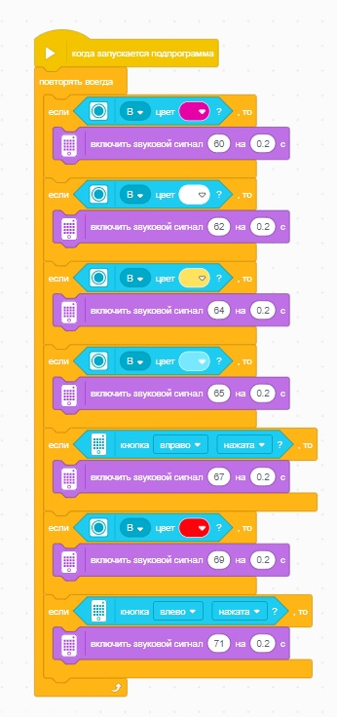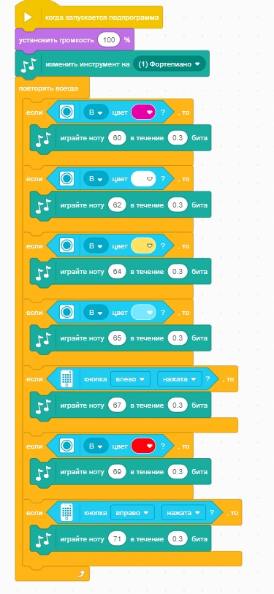

Приложение 3

Модель Lego- пианино с 7-ю клавишами
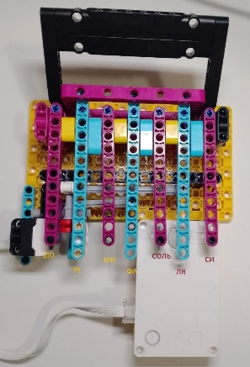

Приложение 4

Модель Lego- пианино с 35-ю клавишами

HUB – центр управления, к которому подключаются элементы взаимодействия

